Для работы необходимо использовать клиент https://git-scm.com/

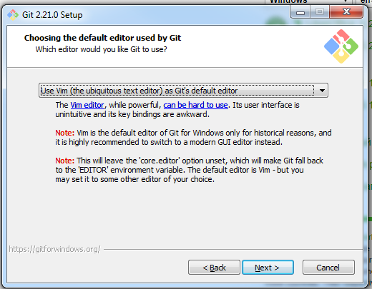
https://git-scm.com/download/win

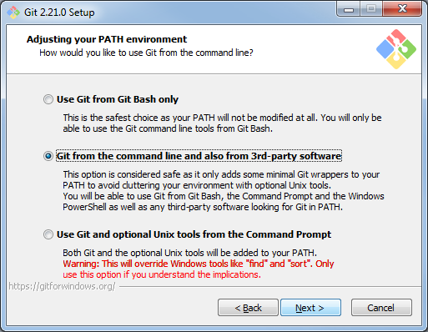

Путь к репозиторию: https://git.covariant.info/altium-library
Логин: твой адрес почты в Redmine
Пароль: твой пароль в Redmine

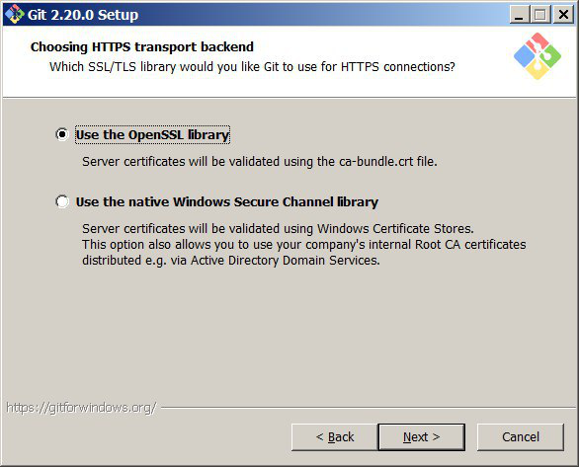

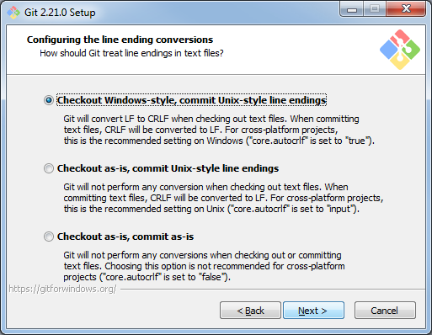

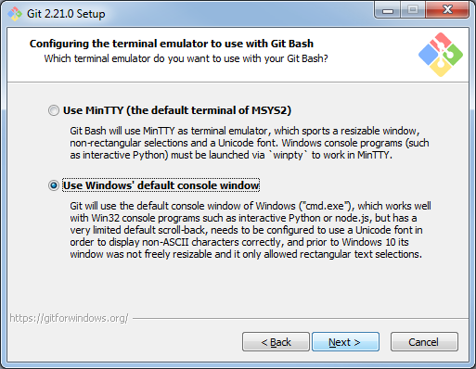

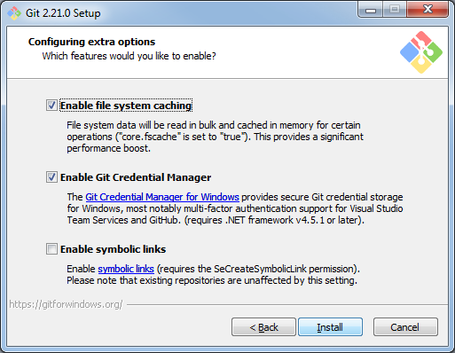

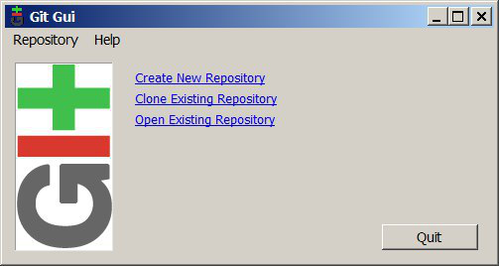

выбрать «Clone Existing Repository»

он сертификат требует
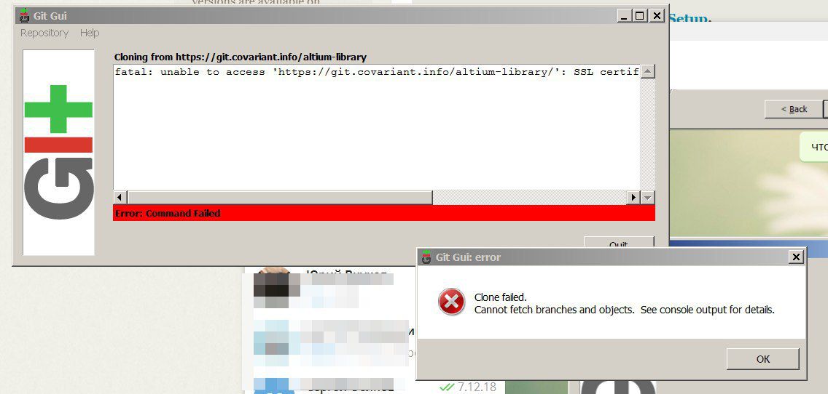
И выполнить следующие команды

git config --global http.sslVerify false

git config --global user.email morgunl@covariant.info

git config --global user.name "morgun"

Вместо адреса и логина подставить свои, разумеется

Путь к репозиторию: https://git.covariant.info/altium-library
Логин: твой адрес почты в Redmine
Пароль: твой пароль в Redmine

